Маршрутный лист

Предварительная работа: Чтение сказки «Дайте дорогу утятам»
(Приложение 1)
Вопросы к сказке.
1.Почему утки так тщательно выбирали место для гнезда?
2. Почему они свили гнездо в городском парке?
3. Кого они встретили, с кем подружились?
4. Была ли утка заботливой мамой? Почему?
5. Сколько вылупилось птенцов? Попробуй вспомнить, как их звали.
6. Что случилось с уткой и утятами по дороге на остров?
7. Почему сказка называется «Дорогу утятам»?
8. В каких художественных произведениях еще встречаются утки?

По схеме (Приложение 2) детям предлагается самостоятельно найти скульптурную группу «Дорогу утятам» (начало маршрута - ул. Новодевичий пр-д)
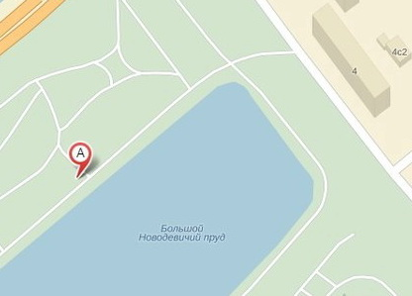

- Информационно-познавательный блок
(Приложение 3,4,5,6,7.Фотографии скульптурной группы)
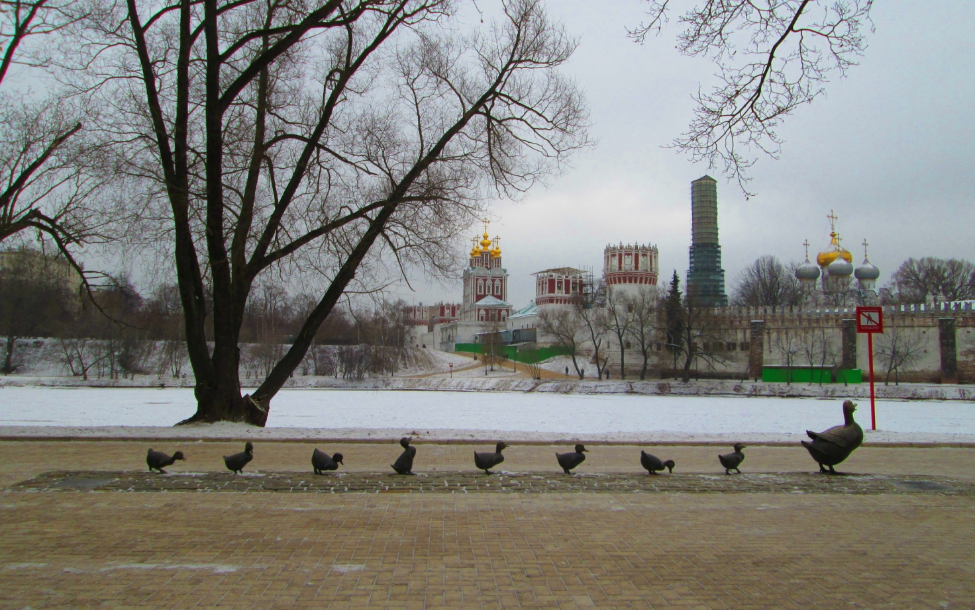
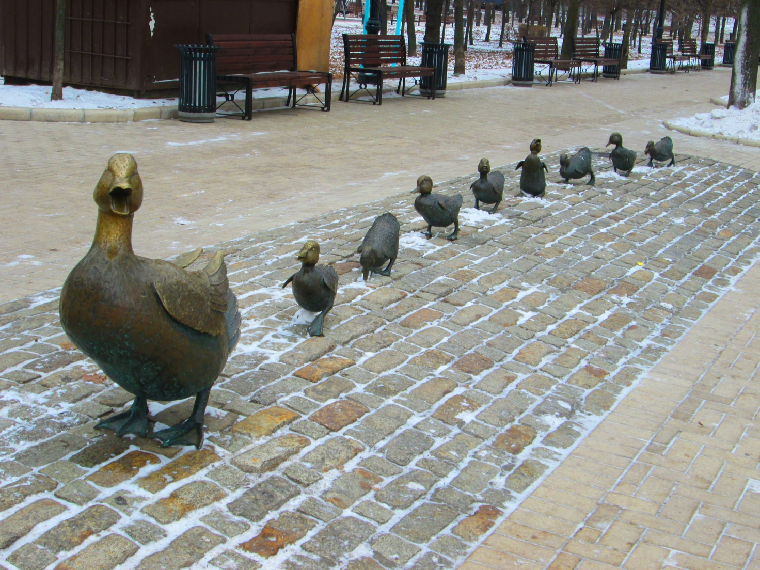

В сквере около Новодевичьего монастыря находится скульптурная композиция (установлена в 1991-м году), цепочка из восьми утят, идущих за уткой — мамой (утку зовут Маллард, а её утят Джек, Кэк, Лэк, Мэк, Нэк, Квэк, Пэк и Квак.), иллюстрация знаменитой в Америке сказки Роберта Макклоски «Дайте дорогу утятам». Композиция была создана архитектором, скульптором и реставратором Нэнси Шен. Скульптурная композиция "Утка-мама и утята" - это подарок американских детей русским ребятам (Барбары Буш Раисе Максимовне Горбачевой). Точно такой же памятник есть в Центральном парке Бостона.
Практически сразу после его установления самый последний, восьмой, утенок был украден, а чуть позже неизвестные спилили маму-утку и двух птенцов. Четыре года назад памятник был восстановлен и до сих пор благополучно находится на этом месте. Общий вес скульптурной композиции составляет пятнадцать тонн (как 2 больших слона и маленький слоненок).

- Блок работы с детьми

У памятника отсутствует постамент, утки и утята расположены на аллее сквера. Детям предлагается подойти поближе, рассмотреть, потрогать скульптуры, ответить на вопросы.
Варианты вопросов.
- Когда вы впервые увидели этот памятник, что вы необычного вы отметили?
- Почему этот памятник расположен именно здесь?
- Что еще мы можем еще увидеть рядом с памятником?
- Какой фрагмент сказки изобразил скульптор?
- Рассмотрите внимательно утят. Попробуйте их сравнить. Чем они отличаются? А в чем сходство?
- Постарайтесь вспомнить, как звали маму-утку и утят? Как бы вы назвали утят?
- Посмотрите вокруг (бинокль). Куда отправляется мама-утка и утята?
- Какое еще название подошло бы этому памятнику?

Практическое задание «Новый друг»

Попросите ребенка встать:
- С первым утенком;
- С четвертым утенком;
- Между четвертым и шестым утенком;
- Справа от седьмого утенка;
- Слева от третьего утенка;
- Рядом с Джеком;
- После Квека и т.д.

Игра «Прокати в воротца» (мяч)

Предложите ребенку поиграть в мяч. Взрослый и ребенок расходятся в разные стороны от утят (так, что бы цепочка утят была посередине). Задача – прокатить мяч между утятами (первым и вторым, пятым и шестым), так что бы мяч их не коснулся. Терять мяч нельзя. Усложнение: предварительно не договариваться между какими утятами будет катиться мяч.

Физкультминутка «Утята»
Возле речки пять утят в ряд на камешке сидят,
В воду пять утят глядят, а купаться не хотят.
- И.п. – стойка ноги вместе, руки перед грудью, согнутые в локтях. Имитация плавания стилем брасс на груди, затем на спине. 20 с, темп медленный.
- И.п. – о.с. Имитация ныряния солдатиком (присед, руки через стороны вверх). 20 с, темп средний.
- И.п. – сидя на краю скамейки, руки в упоре, держаться за сиденье стула. Имитация ногами плавания стилем брасс. 20 с, темп средний.
Методические указания
Речитатив полностью произносит взрослый. Выполняя упр. 1, хорошо сближать лопатки, смотреть прямо. В упр. 2 спину держать ровно, вперед не наклоняться. Упр. 3 выполняется рядами поочередно. Следить, чтобы дети хорошо подтягивали колени к животу, стопы на себя и затем выталкивали их по полукругу (как лягушка)

Практическое задание «Самый большой и самый маленький утенок»
Используя рулетку или швейный метр, измерить и определить самого большого (высокого) и маленького утенка (измерение производить от самой высокой точки до самой низкой). Ответить на вопрос «почему».

Игра «Молчанка» (секундомер)

Играющие говорят какую-нибудь прибаутку или стишок. Например:
Первенчики, червенчики,
Зазвенели бубенчики
По свежей росе,
По чужой полосе,
Там чашки, орешки,
Медок, сахарок
Молчок!
При слове «молчок» ребенок должен перестать смеяться, улыбаться и молчать. Взрослому нужно его рассмешить за определенное время. Если взрослому это удалось, то ребенок выполняет интересное и смешное задание (громко покрякать, допрыгать на одной ноге до последнего утенка и т.д.). Если ребенок справился и не рассмеялся, задание выполняет взрослый. Затем взрослый и ребенок меняются местами.

Рабочие листы

Раскрасить уточку (Приложение 8)
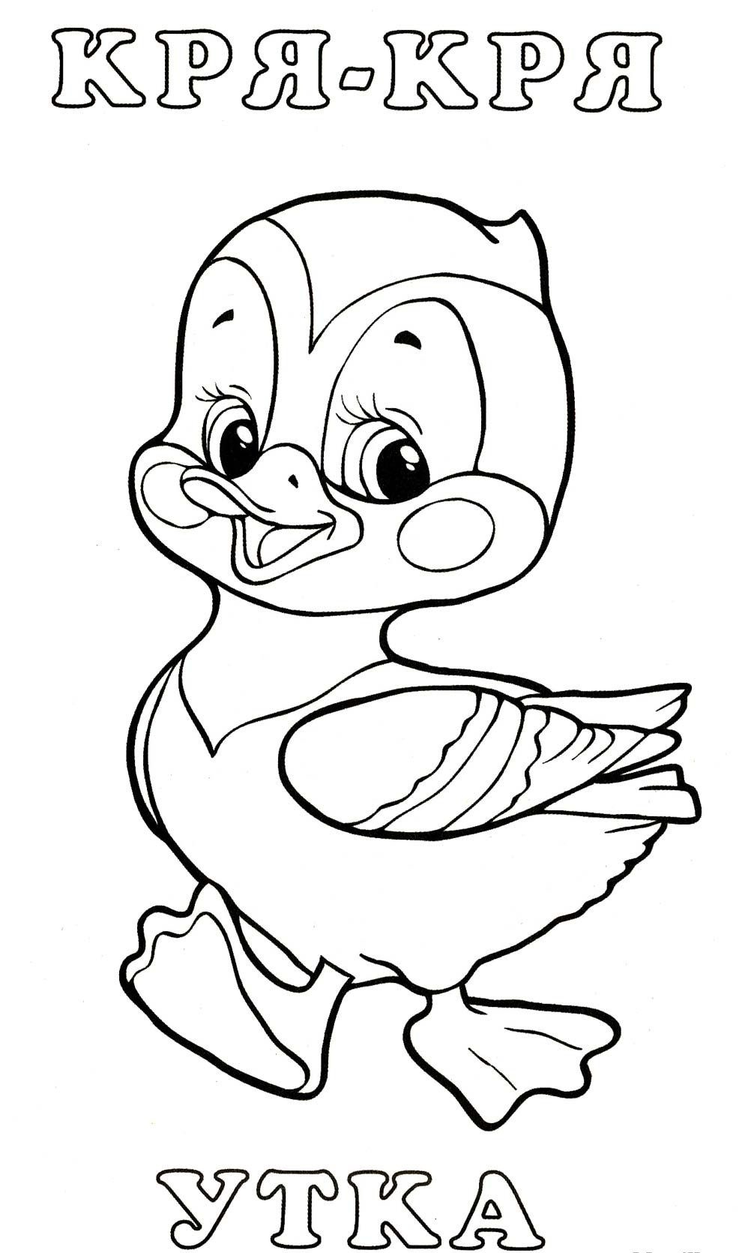
Соедини линии, чтобы получился завершенный рисунок и раскрась по образцу. (Приложение 9)

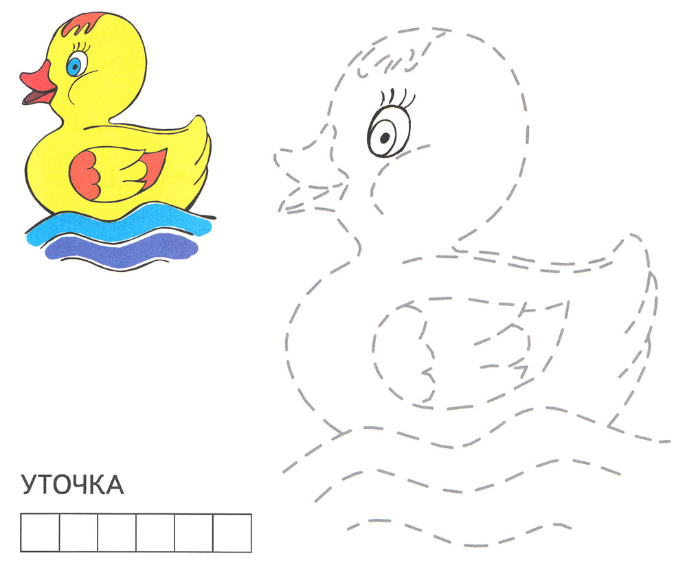

Лабиринт. Помоги маме-утке найти утят (Приложение10) .
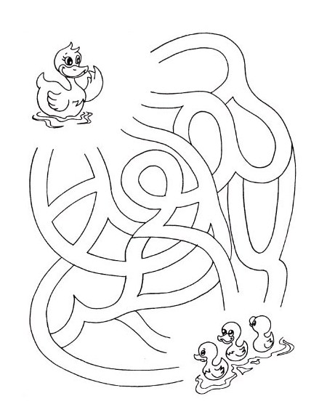

Собери уточку (соедини вырезанные детали) (Приложение 11)

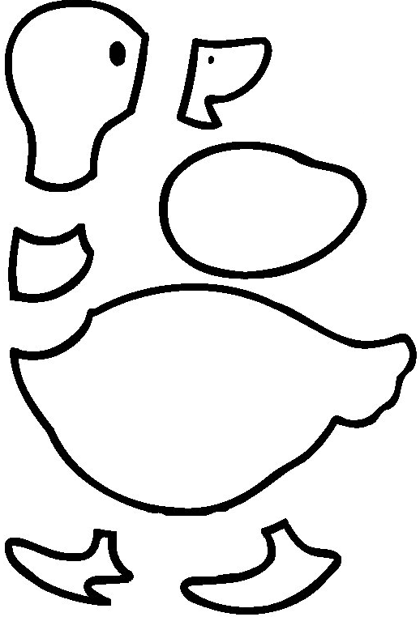

Раскрась уточку (реши арифметическое действие и выбери цвет в соответствии с полученным результатом) (Приложение 12)
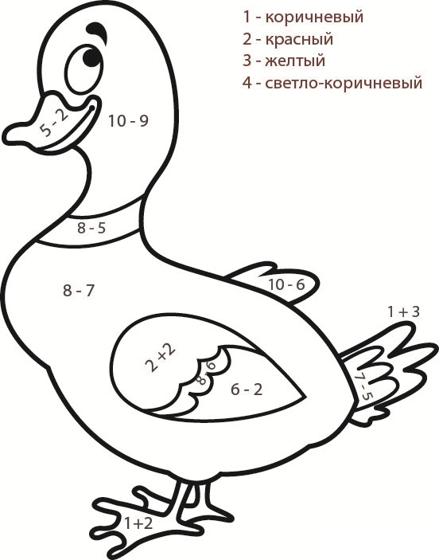

«Журналист»
Взрослый, используя подходящий предмет в качестве микрофона (расческа, карандаш), просит рассказать о прогулке, что нового узнали, что больше всего понравилось, удивило, хотелось ли бы вернуться снова и т.д.
«Подари улыбку»

По дороге домой и взрослому и ребенку нужно «подарить улыбку» (улыбнуться прохожим). Улыбка считается подаренной, если улыбнулись в ответ. В процессе можно наблюдать за реакцией людей, делиться интересными моментами.

Примечание: Уважаемый родитель! В процессе организации всячески поддерживайте инициативу и поощряйте самостоятельность ребенка. Если ребенок не справляется, помогите ему, наводящими вопросами или действиями. Используйте разные варианты игры (усложнение или облегчение, в соответствии с временем года). Обращайте внимание на эмоциональное состояние ребенка. При необходимости можно исключить или оставить «на потом» («сделаем дома») какое либо задание. Проявляете свои творческие и организаторские способности, включайте в маршрутный лист дополнительные вопросы, задания, игры (которые соответствую выбранному маршруту, времени, месту, возрасту, эмоциональному состоянию детей). Тогда поставленные задачи (формирование интереса к городу, его достопримечательностям; воспитание бережного отношения к культурной среде города; организация условий для игровой, двигательной, познавательной, исследовательской, творческой деятельности детей и т.д.) будут решены в полной мере.
В весенне-летне-осенний период на пруду вы можете встретить живых уток понаблюдать за ними, покормить, сфотографировать (дополнительно детям можно показать фильм или фотографии жизни уток).
После прогулки можно попросить детей нарисовать памятник, слепить из пластилина, сделать аппликацию на тему «Дайте дорогу утятам».
Вперед…к приключениям!!!

